Начальная страница <- Справочники \ Документ «Назначение акции»

Справочник «Биллинг: Дисконтные карты: Правила жизни накоплений»
Справочник «Биллинг: Дисконтные карты: Правила жизни накоплений» добавляется в конфигурацию, если предприятие имеет расширенную подписку и включен механизм «Биллинг дисконтных карт». Для создания и редактирования справочник доступен в реквизите «Правило жизни накопления» закладки «Параметры карты» конкретной дисконтной карты.
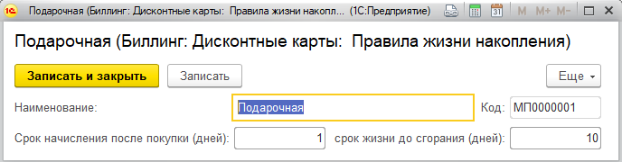Форма справочника «Правила жизни накоплений»
Количество дней до увеличения суммы накопления и количества чеков задаются в реквизите «Срок начисления после покупки (дней)». Если эта информация указана, тогда движение с начислением делается не датой документа, фиксирующим данную операцию, а датой, которой эти бонусы и накопления должны быть начислены. Данная дата рассчитывается автоматически и сохраняется в документе биллинга и ночным регламентным заданием формируется документ «Начисление на дисконтные карты» для отложенного начисления бонусов, суммы накопления и количества чеков на дисконтную карту.
В реквизите «Срок жизни до сгорания (дней)» указывается количество дней через которое не потраченные накопления будут списаны с дисконтной карты. Если эта информация указана, то даты устаревания сохраняются в документе биллинга и ночным регламентным заданием вычисляются суммы «устаревших» бонусов, накоплений и количества чеков и формируется документ «Списание с дисконтных карт» для списания бонусов, уменьшения суммы накопления и количества чеков.

